Министерство науки и высшего образования
Российской Федерации
ФЕДЕРАЛЬНОЕ ГОСУДАРСТВЕННОЕ
БЮДЖЕТНОЕ ОБРАЗОВАТЕЛЬНОЕ УЧРЕЖДЕНИЕ
ВЫСШЕГО ОБРАЗОВАНИЯ

«ВЯТСКИЙ ГОСУДАРСТВЕННЫЙ УНИВЕРСИТЕТ»

Факультет автоматики и вычислительной техники
Кафедра радиоэлектронных средств

Отчёт по дисциплине
«Использование математического сопроцессора»
Лабораторная работа №3
Вариант 17

Выполнил: | студент группы ИНБб-3301 |  | ______________ |  | /Е.Д. Сюзева/
Проверил: | преподаватель кафедры РЭС |  | ______________ |  | /М.А. Земцов/

Киров 2026
Цель работы: изучение принципов выполнения арифметических команд с помощью математического сопроцессора FPU микропроцессоров с архитектурой x86.
Индивидуальное задание: Напишите программу на Ассемблере, которая реализует вычисления в соответствии с вариантом (таблица 1).
Таблица 1 – Варианты заданий
Написали код программы на Ассемблере, представленный на рисунке 1:
.386
.model flat, stdcall
option casemap:none

.stack 4096

.data
N equ 5

Rect STRUCT
a dq ?
b dq ?
s dq ?
Rect ENDS

rects Rect <2.0, 3.0, 0.0>,
<1.0, 2.0, 0.0>,
<4.0, 1.0, 0.0>,
<3.0, 5.0, 0.0>,
<5.0, 2.0, 0.0>

temp dq ?

.code
main PROC

mov ecx, N
xor esi, esi

calc_loop:
fld qword ptr rects[esi].a
fmul qword ptr rects[esi].b
fstp qword ptr rects[esi].s

add esi, 24
dec ecx
jnz calc_loop

mov ecx, N

outer_loop:
push ecx
mov ecx, N-1
xor esi, esi

inner_loop:

fld qword ptr rects[esi].s
fld qword ptr rects[esi+24].s
fcomip st(0), st(1)
fstp st(0)

jae no_swap

; swap a
fld qword ptr rects[esi].a
fstp qword ptr temp

fld qword ptr rects[esi+24].a
fstp qword ptr rects[esi].a

fld qword ptr temp
fstp qword ptr rects[esi+24].a

; swap b
fld qword ptr rects[esi].b
fstp qword ptr temp

fld qword ptr rects[esi+24].b
fstp qword ptr rects[esi].b

fld qword ptr temp
fstp qword ptr rects[esi+24].b

; swap s
fld qword ptr rects[esi].s
fstp qword ptr temp

fld qword ptr rects[esi+24].s
fstp qword ptr rects[esi].s

fld qword ptr temp
fstp qword ptr rects[esi+24].s

no_swap:
add esi, 24

dec ecx
jnz inner_loop

pop ecx
dec ecx
jnz outer_loop

ret
main ENDP

END main
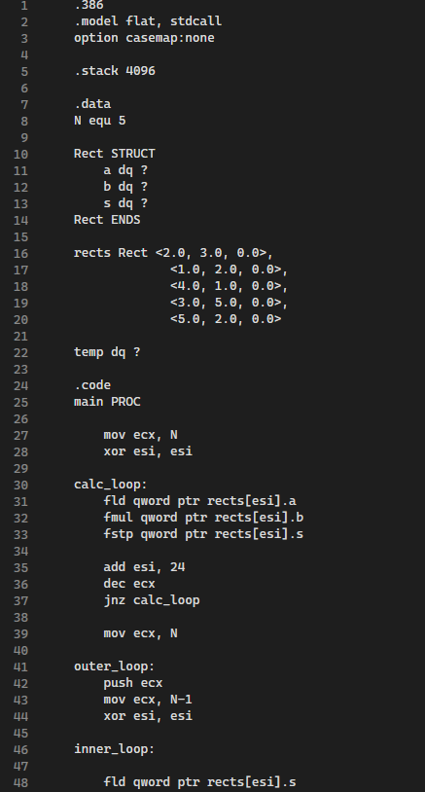
Рисунок 1 – Код программы
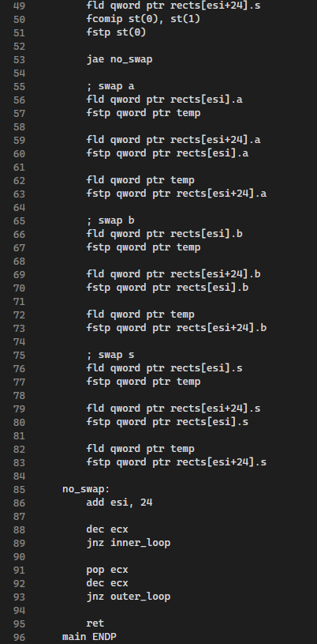
Рисунок 2 – Код программы

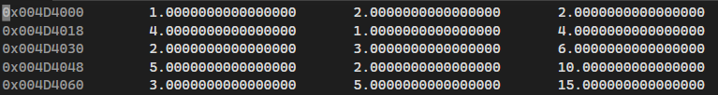
Рисунок 3 – Верификация результатов
Вывод: В ходе выполнения лабораторной работы были изучены принципы работы математического сопроцессора FPU.
- Была реализована программа, выполняющая вычисление площадей прямоугольников и их сортировку.
- Использование структуры позволило удобно хранить связанные данные, а применение FPU обеспечило корректную работу с вещественными числами.

